Specifikáció webrára – Szennyfogó szőnyeg bérlése és cseréje
Iktatószám: 576

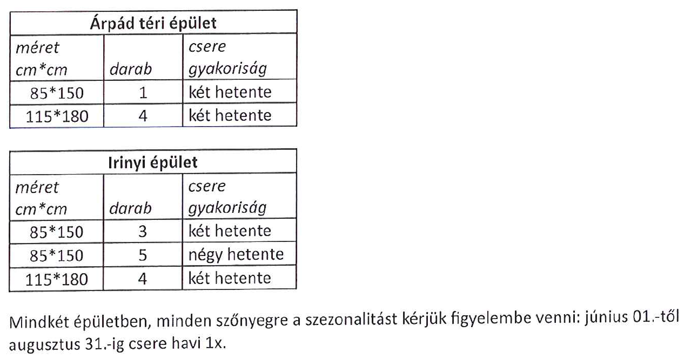
Az ár tartalmazza:
- a szőnyegek kiszállítását, kihelyezését
- a tisztítási periódus minőségellenőrzését
- a szőnyegek folyamatos minőségellenőrzését (garanciát)
- mindig van szőnyeg a padlón (még a mosási és tisztítási folyamat idején is)
- az elhasznált szőnyegek elszállítását

A számlázás 4 hetente vagy havonta történik.

Igénylő fenntartja a jogot arra, hogy az intézmény zárva tartása miatt (nyári és téli időszakban) szüneteltesse a szolgáltatást.

Szállítási határidő: 2022.03.21-től számítva egy éven keresztül, két hetente történő szállítással, a szezonalitási időt figyelembe véve a meghatározott időszakokban négy hetente történő szállítással – Ajánlattételi feltétel, ezért kérjük az ajánlaton tüntessék fel ennek vállalását.

